«Элементы ментальной арифметики в процессе образования дошкольников»
Добрый день, уважаемые коллеги! Меня зовут, Парфенова Альбина Александровна. Сегодня пойдет речь о ментальной арифметике.
Александр Сергеевич Пушкин писал: "Мы все учились понемногу чему-нибудь и как-нибудь".
Именно так и происходило зарождение арифметики, жизнь заставляла наших предков осваивать основы счета, выполняя простейшие вычисления и измерения, необходимые для выживания. Естественными "счетными устройствами" были пальцы рук и ног, их древним людям вполне хватало для нехитрых расчетов. Со временем стали появляться более сложные приборы для вычислений. Первым из них считается абак, придуманный в Древней Греции и Месопотамии более 5 тыс. лет назад. Он представлял собой дощечку с углублениями, по которым передвигали косточки, имевшие определенное числовое значение. Китайцы превратили эту дощечку в привычную рамку со стержнями и косточками и назвали ее суаньпань. Японцы убрали дополнительную косточку сверху и назвали счеты абакусом, что в переводе означает "вычислительная доска". Наши счеты тоже очень похожи на абакус, но имеют и большие отличия в количестве элементов и расположении.
На изучении принципов работы абакуса и основана уникальная методика развития интеллектуальных и творческих способностей детей - ментальная арифметика.
Известно, что у человека правое полушарие мозга отвечает за творчество, восприятие и создание образов, а левое – за логику. Работая левой рукой мы "включаем" правое полушарие, правой рукой – левое. Синхронная работа обоих полушарий дает огромный потенциал для развития ребенка. А задачей ментальной арифметики задействовать весь мозг в образовательном процессе.
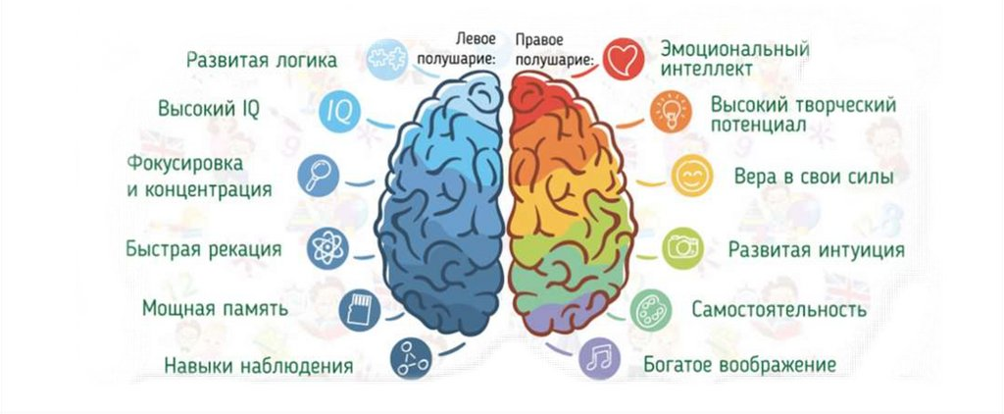
Это осуществляется благодаря выполнению операций на счетах обеими руками. Если современные калькуляторы расслабляют умственные процессы, то абакус, наоборот, тренирует и совершенствует их.
Главной целью методики является концентрация внимания, развитие, фотографической памяти и творческого мышления, логики и воображения, слуха и наблюдательности.

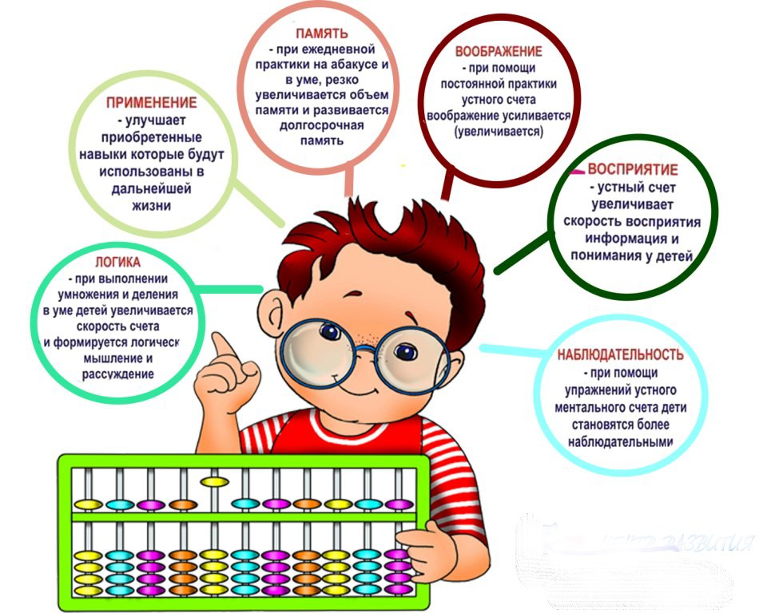

Задачи:
- Привить навыки быстрого и правильного счета.
- Совершенствовать слух и восприятие.
- Быстро и рефлекторно выполнять нужные действия, таким образом, улучшая внимание и концентрацию.
- Повысить умственный потенциал, чувство уверенности в себе, помогая тем самым личностному развитию.
А сейчас давайте познакомимся с абакусом. (Демонстрирую абакус).
Как я уже говорила, по-другому его называют абак. Он представляет собой прямоугольную раму с рядами вертикальных спиц, которые справа налево обозначают разряды чисел: единицы, десятки, сотни, тысячи и т.д. На первой спице, разряд единиц, мы работаем правой рукой, на второй и последующей, левой.
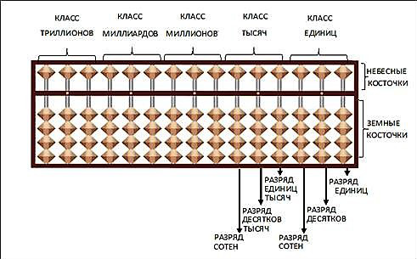

На каждой спице абакуса по 5 косточек, разделенных по всей длине перекладиной (расчетной линейкой). Косточки разделяют на "земные" и "небесные". "Земные" косточки смотрят вниз и имеют значение единицы. "Небесная" косточка смотрит вверх и имеет значение пятерки. Ее мы сравниваем с кулачком, т.к. в нем пять пальчиков.
При счете на абакусе необходимо правильно держать пальчики. Три пальчика зажаты в кулак, работают только два пальца руки – большой и указательный. Детям говорим, пальчики держим "крабиком".
Нижние косточки добавляем большим пальцем, вычитаем указательным. Если нам нужно добавить единицу, то мы поднимаем одну нижнюю косточку к перекладине. Если 2, то две косточки, 3 и 4 аналогично. Если нужно вычесть, то опускаем их.
Верхние косточки добавляем и вычитаем только указательным пальцем. Чтобы показать или добавить число пять, то опускаем верхнюю косточку к перекладине. Если вычитаем, то обратно поднимаем вверх.
В дошкольном возрасте, как известно, у детей преобладает наглядно-образное мышление, абакус является идеальным инструментом для его развития. Косточки на нем специально заострены, чтобы дети, перебирая их, развивали мелкую моторику. Абакус позволяет показать ребенку наглядно, в чем смысл сложения и вычитания. Ребенок воспринимает его как игрушку. Он учится, играя со счетами.
Обучение ментальной арифметике условно состоит из двух этапов. На первом этапе дети осваивают технику счета на косточках. На втором этапе, мы переходим на воображаемые счеты, т.е. представляем спицы, косточки и двигаем их в своем воображении.
Когда дети переходят к работе с "мысленным абакусом", задействуется правое полушарие головного мозга. В это же время синхронно работает и развивается левое полушарие. Таким образом, ребенок учится делать сложные вычисления в уме.
Согласно исследованию современных ученых, изучение нового стимулирует работу головного мозга. Чем больше мы тренируем свой мозг, тем активнее работают нейронные связи между правым и левым полушариями. И тогда то, что прежде казалось трудным или даже невозможным, становится простым и понятным.
Наиболее интенсивное развитие головного мозга происходит у детей от 4 до 12 лет. Навыки, приобретенные в этом возрасте, быстро и легко усваиваются и сохраняются на долгие годы.
Изучив все плюсы ментальной арифметики, я подумала, почему бы не попробовать внедрить ее в свою работу. Как следствие возникла идея о создании дополнительной образовательной программы, в рамках кружковой работы, "Ментальная арифметика", цель которой развитие интеллектуальных и познавательных способностей, вычислительных навыков детей посредством обучения счету на абакусе.
Исходя из цели, были определены задачи программы, которые представлены на слайде.
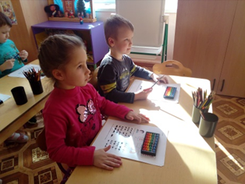
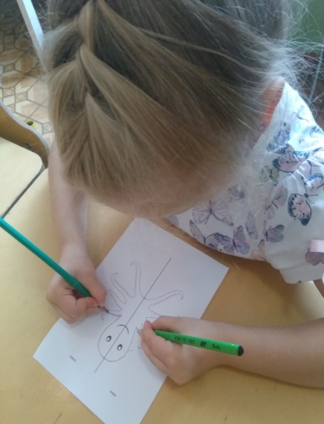
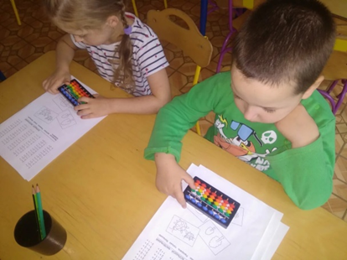
Возраст детей, с которыми я работаю, 5-6 лет. В кружке занимается 10 человек. Занятия проводятся два раза в неделю, во второй половине дня, по 25 мин. Данная программа является адаптированной для детей этого возраста. Задания построены по принципу "от простого - к сложному".
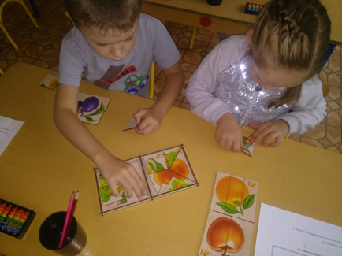
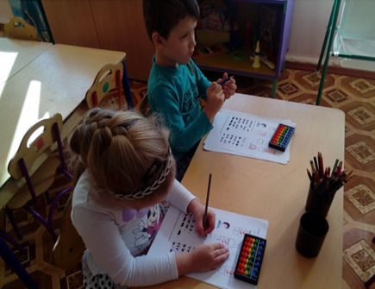

Занятие я строю 50/50, часть обязательно уделяю счету на абакусе, часть – творческим заданиям, для развития внимания, памяти, мышления, мелкой моторики.
• Занятия мы начинаем с пальчиковых игр
• Счет на ментальной флэш-карте
• Рисование двумя руками одновременно.
• "Графомоторные дорожки".
• Прохождение лабиринтов.
Также использую игры на закрепление арифметических действий на абакусе. Это пазлы, кубики. Кроме того применяю игры на развитие вычислительных навыков, закрепление знаний о цифрах.
За два года обучения, мы успели достичь определенных успехов. Дети проявляют интерес к счету на абакусе, стали активнее на занятиях по математике.
На этом мое выступление подошло к концу, и я надеюсь, что Вас заинтересовала уникальная методика "ментальная арифметика" и Вы будете использовать ее в своей работе.

